CSS两种盒子模型 - Day05

课程介绍
- 盒子模型（精通）
- 尺寸（掌握）
- 内边距（掌握）
- 外边距（掌握）
- 边框（掌握）
- 标准模式和怪异模式（精通）
- 盒子模型（精通）
  - “盒子”与“模型”的概念
CSS盒子模型就是在网页设计中经常用到的CSS技术所使用的一种思维模型。

网页中经常会遇到以下属性：
内容(content)、填充(padding)、边框(border)、边界(margin)， 这些都是CSS盒子具备属性。

这些属性我们可以把它转移到我们日常生活中的盒子（箱子）上来理解，日常生活中所见的盒子也就是能装东西的一种箱子，也具有这些属性，所以叫它盒子模型。CSS盒子模型就是在网页设计中经常用到的CSS技术所使用的一种思维模型。
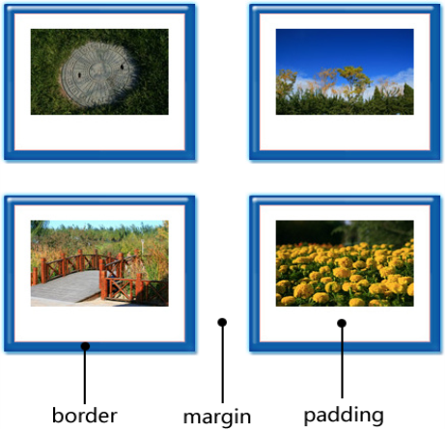

特点：
每个盒子都有：边界、边框、填充、内容四个属性；并且每个盒子都有尺寸。每个属性都包括四个部分：上、右、下、左；这四部分可同时设置，也可分别设置。

理解：
我们把把盒子模型理解网上购物的包装盒，填充可以理解为盒子里的抗震辅料厚度，而边框有大小和颜色之分，我们又可以理解为生活中所见盒子的厚度以及这个盒子是用什么颜色材料做成的，边界就是该盒子与其它东西要保留多大距离。
  - 盒子模型详解
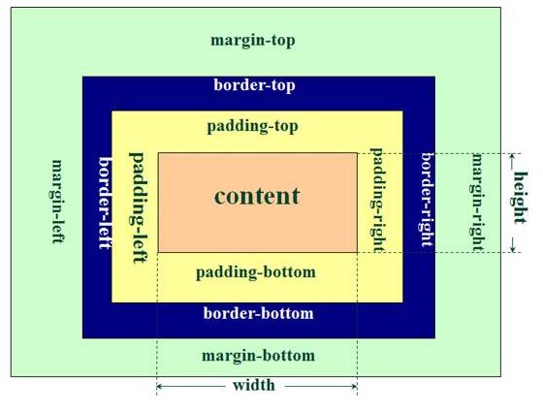
盒子有尺寸，用CSS写法为宽度（width）和高度（height）
盒子有边框，用CSS写法为上下左右边框（border）
盒子有内边距，CSS写法为上下左右内边距（padding）
盒子有外边距，CSS写法为上下左右外边距（margin）

在HTML中，所有的容器标签都可以认为是一个盒子，但是行内标签与块标签有着明显的差别。 行内标签无法设置尺寸（宽度和高度）等等，块级标签才是一个完整的盒子，具有四大属性。

- 尺寸 width、height（掌握）
  - 宽度width
作用： 检索或设置对象的宽度。

语法： width : auto| length

示例：

p { width: 200px; }

只有块元素才可以设置宽度，行内元素无法设置宽度。
  - 高度 height
作用： 检索或设置对象的高度。

语法： height : auto| length

示例：

p { height: 200px; }

只有块元素才可以设置高度，行内元素无法设置高度。
  - 最小高度min-height
作用： 检索或设置对象的最小高度。

语法： min-height :none| length

示例：

p { min-height: 200px;}

只有块元素才可以设置最小高度，行内元素无法设置最小高度。
实际高度大于最小高度时，以实际高度为准
  - 最大高度max-height
作用： 检索或设置对象的最大高度。

语法： max-height :none| length

示例：

p { max-height: 200px;}

只有块元素才可以设置最大高度，行内元素无法设置最大高度。
实际高度大于最大高度时，超出内容的处理方式可以通过overflow决定是否显示。

练习：制作一个DIV，宽度 500px ，高度 350px ，背景色为绿色。

- 内边距 padding（掌握）
内边距也称为内补丁，或者内补白，是边框与内容之间的距离。
  - 上边内边距 padding-top
作用： 检索或设置对象的上边内边距。

语法： padding-top :length

示例：

p { padding-top: 36px; }

  - 右边内边距 padding-right
作用： 检索或设置对象的右边内边距。

语法： padding-right:length

示例：

p { padding-right: 36px; }

  - 下边内边距 padding-bottom
作用： 检索或设置对象的下边内边距。

语法： padding-bottom :length

示例：

p { padding-bottom: 36px; }

  - 左边内边距 padding-left
作用： 检索或设置对象的左边内边距。

语法： padding-left:length

示例：

p { padding-left: 36px; }

  - 内边距 padding
作用： 检索或设置对象四边的内边距。

语法： padding :length

示例：

/* 表示四边的padding都为20px */
p { padding: 20px; }
/* 表示上下边都为20px 左右边都为30px */
p { padding: 20px 30px; }
/* 表示上边为20px 左右边都为30px 下边为40px*/
p { padding: 20px 30px 40px; }
/* 表示上边为20px 右边为30px 下边为40px 左边为50px */
p { padding: 20px 30px 40px 50px; }

如果只提供一个，将用于全部的四条边。
如果提供两个，第一个用于上－下，第二个用于左－右。
如果提供三个，第一个用于上，第二个用于左－右，第三个用于下。
如果提供全部四个参数值，将按上－右－下－左的顺序作用于四边。
- 外边距 margin（掌握）
外边距也称为外补丁，是边框与其它标签之间的距离。
  - 上边外边距 margin-top
作用： 检索或设置对象的上边外边距。

语法： margin-top :length

示例：

p { margin-top: 36px; }

  - 右边外边距 margin-right
作用： 检索或设置对象的右边外边距。

语法： margin-right:length

示例：

p { margin-right: 36px; }

  - 下边外边距 margin-bottom
作用： 检索或设置对象的下边外边距。

语法： margin-bottom :length

示例：

p { margin-bottom: 36px; }

  - 左边外边距 margin-left
作用： 检索或设置对象的左边外边距。

语法： margin-left:length

示例：

p { margin-left: 36px; }

  - 外边距 margin
作用： 检索或设置对象四边的外边距。

语法： margin:length

示例：

/* 表示四边的padding都为20px */
p { margin: 20px; }
/* 表示上下边都为20px 左右边都为30px */
p { margin: 20px 30px; }
/* 表示上边为20px 左右边都为30px 下边为40px*/
p { margin: 20px 30px 40px; }
* 表示上边为20px 右边为30px 下边为40px 左边为50px */
p { margin: 20px 30px 40px 50px; }

如果只提供一个，将用于全部的四条边。
如果提供两个，第一个用于上－下，第二个用于左－右。
如果提供三个，第一个用于上，第二个用于左－右，第三个用于下。
如果提供全部四个参数值，将按上－右－下－左的顺序作用于四边。
外边距在不同浏览器的效果会有一些不同，并且还有各种奇怪现象，前期建议少用。
- 边框 border（掌握）
  - 边框宽度 border-width
作用： 检索或设置对象的边框宽度。

语法： border-width :medium| thin| thick| length

示例：

p { border-style: solid; border-width: 1px; border-color: #666666;}

如果只提供一个，将用于全部的四条边。
如果提供两个，第一个用于上－下，第二个用于左－右。
如果提供三个，第一个用于上，第二个用于左－右，第三个用于下。
如果提供全部四个参数值，将按上－右－下－左的顺序作用于四个边框。
要有边框线型的情况下，才能设置边框的宽度。
通常边框宽度都会设置成一个实际的象素值。
  - 边框线型 border-style
作用： 检索或设置对象的边框线型。

语法： border-style :none| dotted| dashed| solid| double

参数：
none（无边框）
dotted（点线）
dashed（虚线）
solid（实线）
double（双线）
groove（凹槽）
ridge（凸槽）
inset（凹边）
outset（凸边）

示例：

p { border-style: double; }

注：如果写多个值，边框线型的数量和顺序与边框的宽度一致。
  - 边框颜色 border-color
作用： 检索或设置对象的边框颜色。

语法： border-color : color

示例：

p { border-color: red; }

color的表现方式有三种，顺序同上。
  - 边框复合属性
    - 上边框 border-top
作用： 检索或设置对象的上边框。这是一个复合属性。

语法： border-top : border-width|border-style|border-color

示例：

/* 设置 p标签的上边框为： 宽度2px ， 线型实线 ， 颜色为红色 */
p { border-top:2px solid red; }

    - 下边框 border-bottom
作用： 检索或设置对象的下边框。这是一个复合属性。

语法： border-bottom : border-width|border-style|border-color

示例：

/* 设置 p标签的下边框为： 宽度2px ， 线型实线 ， 颜色为红色 */
p { border-bottom:2px solid red; }

    - 左边框 border-left
作用： 检索或设置对象的左边框。这是一个复合属性。

语法： border -left : border-width|border-style|border-color

示例：

/* 设置 p标签的左边框为： 宽度2px ， 线型实线 ， 颜色为红色 */
p { border-left:2px solid red; }

    - 右边框 border-right
作用： 检索或设置对象的右边框。这是一个复合属性。

语法： border -right : border-width|border-style|border-color

示例：

/* 设置 p标签的右边框为： 宽度2px ， 线型实线 ， 颜色为红色 */
p { border-right:2px solid red; }

    - 边框 border
作用： 检索或设置对象的边框。这是一个复合属性。

语法： border : border-width|border-style|border-color

示例：

/* 设置 p标签的边框为： 宽度2px ， 线型实线 ， 颜色为红色 */
p { border:2px solid red; }

/* 另一种写法，定义宽度和高度 */
.box{border: solid 2px #f00;width:200;height:100px;}

练习题：
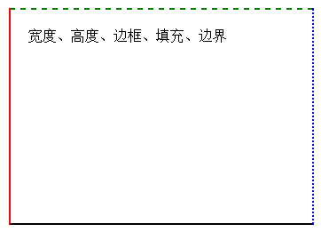
- 标准模式与怪异模式（精通）
  - 什么是标准模式与怪异模式？
盒模型一共有两种模式，一种是标准模式，另一种就是怪异模式。

当创建网页时通常会在第一行写上标准声明，如：
<!DOCTYPE HTML PUBLIC "-//W3C//DTD HTML 4.01//EN" "http://www.w3.org/TR/html4/strict.dtd">

<!DOCTYPE html PUBLIC "-//W3C//DTD XHTML 1.0 Transitional//EN" "http://www.w3.org/TR/xhtml1/DTD/xhtml1-transitional.dtd">

<!DOCTYPE HTML>

以上几种DOCTYPE都是标准的文档类型，无论使用哪种模式完整定义DOCTYPE，都会触发标准模式，而如果DOCTYPE缺失则在ie6，ie7，ie8下将会触发怪异模式（quirks 模式）。
  - 标准盒子模型
标准模式的盒子模型：padding和border不被包含在定义的width和height之内。对象的实际宽度等于设置的width值和border、padding之和，即 ( Element width = width + border + padding ) 。

示例：

div {
background:#ddd;
width:500px;
padding:20px;
box-sizing:content-box;
border:30px solid #f00;
height:100px;
margin:10px;
}

效果：
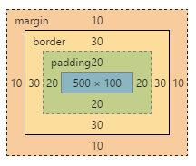
  - 怪异盒子模型
怪异模式的盒子模型：padding和border被包含在定义的width和height之内。对象的实际宽度就等于设置的width值，即使定义有border和padding也不会改变对象的实际宽度，即 ( Element width = width ) 。
示例：

div {
background:#ddd;
width:500px;
padding:20px;
box-sizing:border-box;
border:30px solid #f00;
height:100px;
margin:10px;
}

效果：
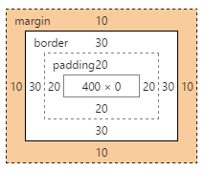
  - 盒模型模式切换
作用：设置或检索对象的盒模型组成模式。
语法：box-sizing：content-box | border-box

默认值：content-box
content-box：将对象定义为标准模式下的盒模型，{element width=border+padding+content}。
border-box：将对象定义为怪异模式下的盒模型，{element width=content}。

- 课堂总结
  - 重点
      - 盒子模型概念
      - 尺寸/内边距/外边距/边框
      - 两种盒子模型
  - 难点
      - 属性多，记不住
      - 两种盒子模型的理解
  - 如何掌握？
      - 先理解语法作用及规则，先进行简单的使用，后期学会综合使用
      - 有针对性的进行代码的书写
  - 排错技巧（技巧）
      - 选择器是否书写正确，是否直接选择目标元素
      - 学会使用控制台找问题
- 课后作业（90分钟）
      - 简答题：请说说你对盒子模型的理解（考点：盒子模型的概念、两种盒子模式）
（难度系数：☆）

      - 简答题：写出今天所学的所有CSS属性（考点：背景、盒子模型属性）
如：盒子宽度 width
（难度系数：☆☆）

      - 编程题：制作产品分类列表效果（考点：背景、内边距、外边距、尺寸属性）
（难度系数：☆☆☆）
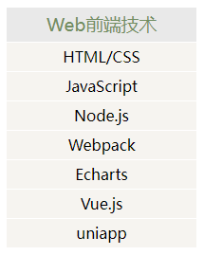

      - 编程题：制作菜单导航列表效果（考点：背景、内边距、外边距、尺寸属性）
（难度系数：☆☆☆☆☆）
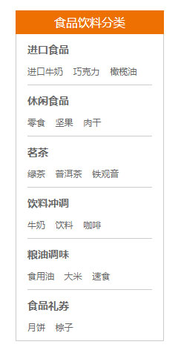
      - 编程题：使用文本及背景实现以下效果（考点：背景、内边距、外边距、尺寸属性）（选做）
（难度系数：☆☆☆☆☆）
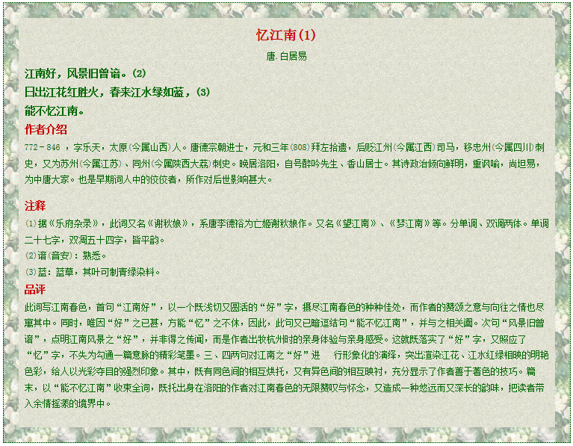
      - 编程题：制作在线留言界面（考点：字体文本属性、背景、边框、外边距、尺寸）（选做）
（难度系数：☆☆☆☆）
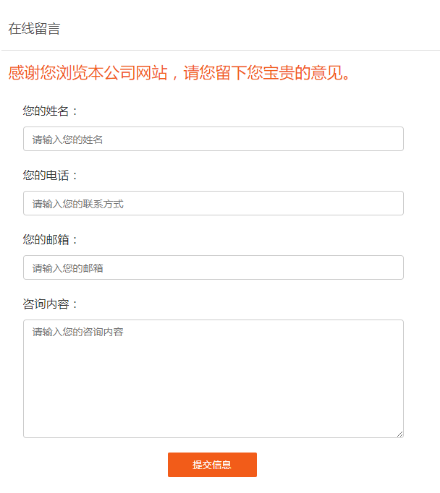
- 面试题
      - 请说说你是如何理解盒子模型的？

